# Тришин Типовой расчет 2

Тришин Ни

4 2 10 10 10 15 15 10

0100 0010 1010 1010 | 1010 1111 1111 1010

|  |  |
| --- | --- |
|  | f |
| 0000 | 0 |
| 0001 | 1 |
| 0010 | 0 |
| 0011 | 0. |
| 0100 | 0 |
| 0101 | 0 |
| 0110 | 1 |
| 0111 | 0. |
| 1000 | 1 |
| 1001 | 0 |
| 1010 | 1 |
| 1011 | 0. |
| 1100 | 1 |
| 1101 | 0 |
| 1110 | 1 |
| 1111 | 0. |

|  |  |
| --- | --- |
|  | f |
| 0000 | 1 |
| 0001 | 0 |
| 0010 | 1 |
| 0011 | 0. |
| 0100 | 1 |
| 0101 | 1 |
| 0110 | 1 |
| 0111 | 1. |
| 1000 | 1 |
| 1001 | 1 |
| 1010 | 1 |
| 1011 | 1. |
| 1100 | 1 |
| 1101 | 0 |
| 1110 | 1 |
| 1111 | 0. |

По карте Карно мы можем найти 3 склеивания

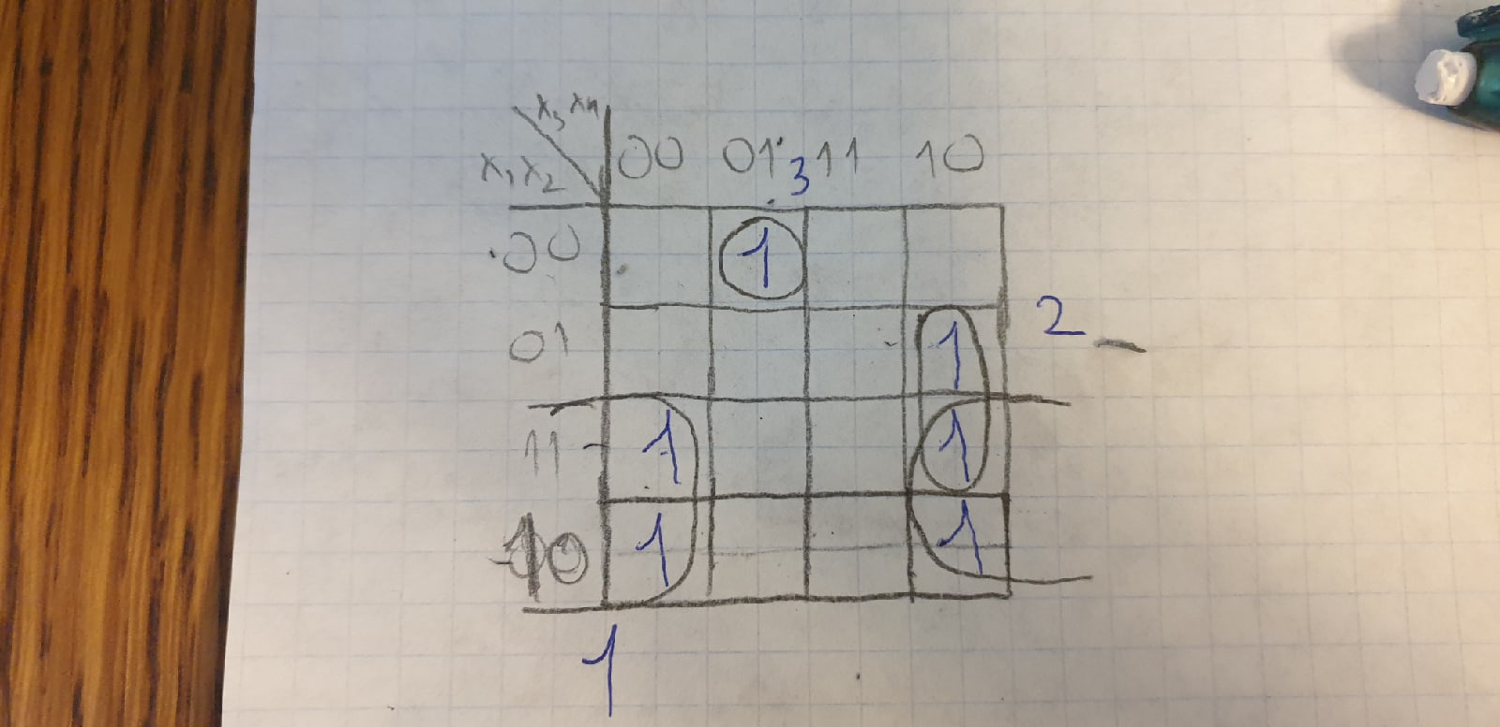

Отметим вершины, покрытые только одним интервалом, и найдем

ядровую ДНФ.

Составим функцию Патрика

Теперь будем работать с КНФ

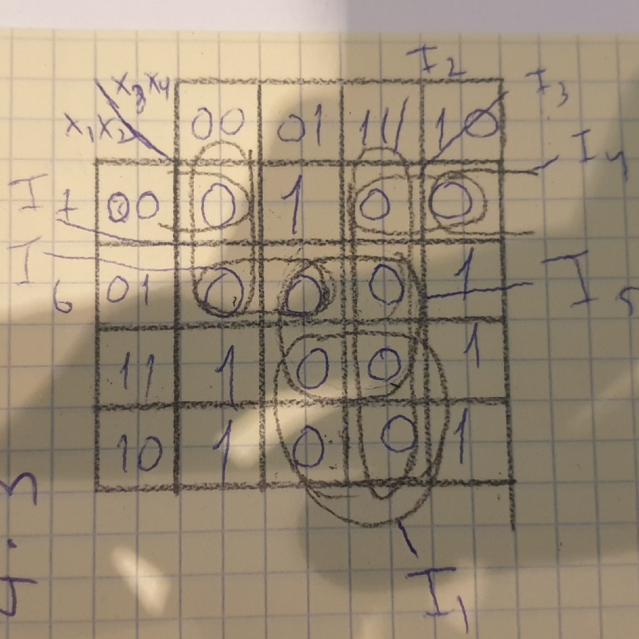

Теперь найдем ядровый КНФ

Запишем функцию Патрика

Теперь работаем с

ДНФ

Составим карту Карно

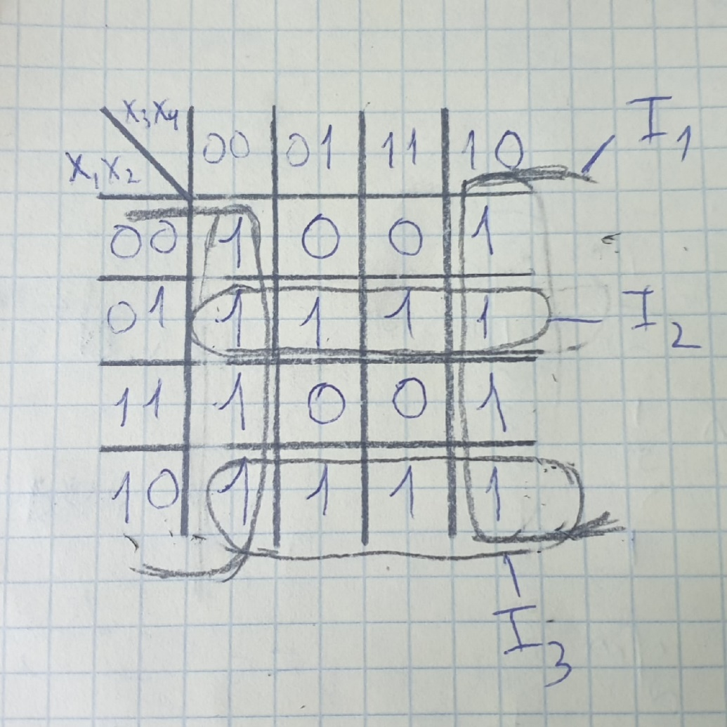

Запишем функцию Патрика

КНФ

Составим карту Карно

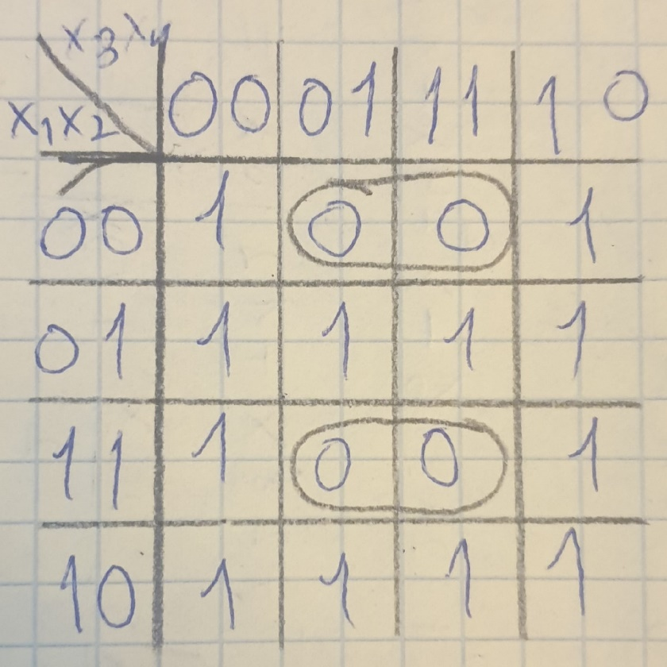

Составим функцию Патрика

Соберем схемы для

Логическая

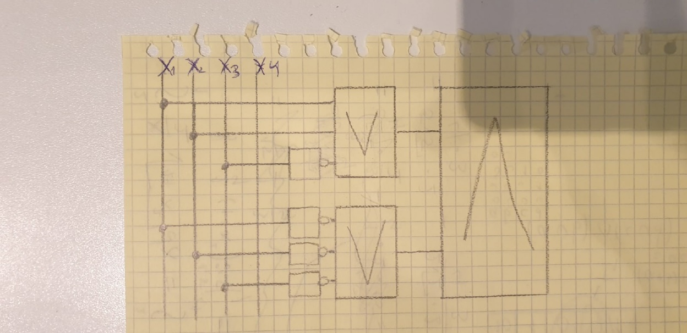

Контактная

